В РАМКАХ ПРОВЕДЕНИИ ВСЕРОССИЙСКИХ НЕДЕЛЬ ФИНАНСОВОЙ ГРАМОТНОСТИ ДЛЯ ДЕТЕЙ И МОЛОДЕЖИ В ГРУППЕ «СОЛНЫШКО» ПРОШЛО ЗАНЯТИЕ НА
ТЕМУ: «ДЕНЬГИ. МОНЕТА. БАНКНОТА. ПЛАСТИКОВАЯ КАРТА»
Цель: раскрыть сущность понятия «деньги», «монета», «банкнота»,
«пластиковая карта»; наличные и безналичные деньги; закреплять знания детей
о внешнем виде современных денег.
Задачи:
Образовательная:
Познакомить с понятиями деньги, монета, банкнота, пластиковая карта.
Развивающая:
Научить различать монеты, купюры, банкноты, пластиковые карты.
Воспитательная:
Воспитывать умение правильного обращения с деньгами, монетами, картами.
Предварительная работа: следует предложить рассмотреть детям до занятия банкноты и монеты, чтобы в дальнейшем дети могли свободно называть отличительные и сходные черты между монетой и банкнотой.
Материал и оборудование: деньги, монеты, банкноты, пластиковая карта.
Ход занятия:
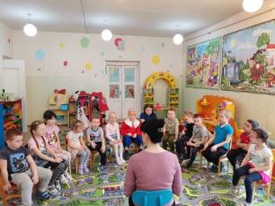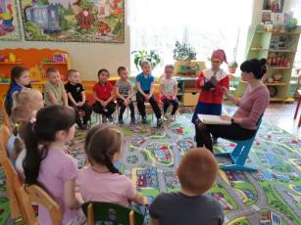
Воспитатель: Ребята, к нам в гости пришел Буратино, давайте поздороваемся (дети здороваются). Буратино говорит, что нашёл интересный предмет и принёс его нам посмотреть и обсудить.
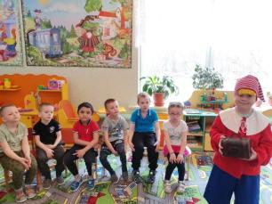
Воспитатель демонстрирует копилку.
- Что это такое?
- Для чего же нужна эта копилка?
- Правильно, чтобы копить деньги. Но мне очень интересно узнать, а зачем людям копить деньги? Что на них можно купить?
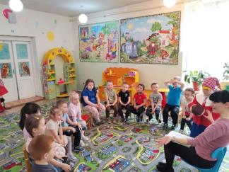
Воспитатель: Предлагаю вам поиграть в игру «Для чего нам нужны деньги?». Я буду бросать мяч вам по очереди, и называть, для чего нам нужны деньги, а вы продолжаете.
Игра «Для чего нам нужны деньги?»
Воспитатель: Итак, деньги нам нужны:
-для покупки продуктов питания;
-для оплаты бытовых услуг;
-для оплаты развлечений (воспитатель уточняет у детей, для каких развлечений нам нужны деньги?);
-для оплаты услуг (уточнить, каких именно);
-для оплаты проезда на транспорте;
-для покупки подарков;
-для оказания помощи бедным (воспитатель уточняет, что такая деятельность называется благотворительностью) и т.д.
Воспитатель опрашивает всех детей по очереди. Если дети указывают не все значения денег, можно предложить решение данного вопроса в виде проблемных ситуаций.
- Если мы едим на автобусе, мы платим?
- Если мы захотели кушать и пошли в магазин, за что мы платим? И т.д.
Воспитатель: А вам интересно узнать, что лежит в копилке, какие деньги там есть? Давайте посмотрим вместе.
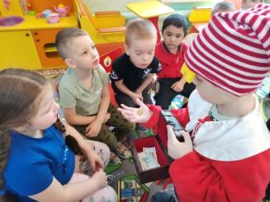
Рассматриваем сначала монеты.
- Это что такое? Правильно, монеты. Какая монета?
Если дети не называют все признаки монет, то воспитатель помогает им.
Воспитатель: Круглая, металлическая, звенит (можно взять в руки несколько монет и позвенеть ими, после этого дети смогут назвать данный признак).
- Какие монеты вы знаете?
Дети называют монеты разного достоинства, воспитатель демонстрирует данную монету всем детям.
- Смотрите, у нас в копилке ещё что-то осталось. Давайте достанем.
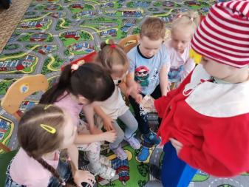
Буратино достаёт банкноты.
- Как можно назвать эти деньги?
- Банкноты. А какие они?
- Бумажные, прямоугольные, шуршат.
Можно продемонстрировать шуршание банкнотой.
- Какие банкноты вы знаете?
Дети: называют банкноты, воспитатель демонстрирует их детям, затем проговаривают хором.
Воспитатель: Итак, ребята, сейчас мы с вами поиграем в игру, которая называется «Дополни». Я называю признак монеты, а вы называете противоположный признак банкноты и наоборот.
Игра «Дополни»
Монета круглая, а банкнота …
Банкнота бумажная, а монета …
Монета звенит, а банкнота …
Монета металлическая, а банкнота…
Воспитатель: Где мы носим деньги, монеты и банкноты? (в кошельке). Они у нас в наличии и называются они «наличные деньги». Ещё бывают безналичные деньги.
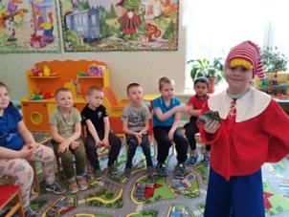
Их у нас нет в кошельке, а хранятся они на пластиковой карте (показать пластиковые карты). Вы видели такие карточки у родителей? Расскажите о них (пластиковую карту нужно вставлять в банкомат и знать пароль).
Воспитатель: Что удобнее носить с собой: наличные (монеты, банкноты) или карты (безналичные)? А в чем неудобство пластиковой карты? (можно забыть пароль). А сейчас предлагаю немного отдохнуть.
Физкультминутка
Раз, два, три, четыре, пять.
Можно все пересчитать (ходьба с выставлением указательного пальца вперед)
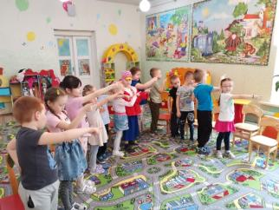
Сколько в комнате углов? (показать на углы с поворотами туловища)
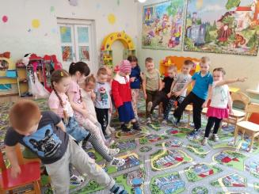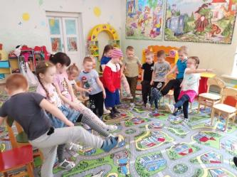
Сколько ног у воробьев? (приподнимать поочередно ноги)
Сколько пальцев на руках? (раскрыть пальцы рук)
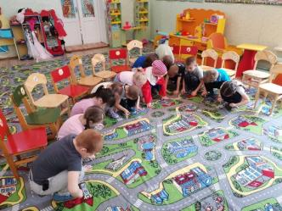
Сколько пальцев на ногах? (присесть, коснуться носков ног)
Сколько в садике скамеек? (полуприседания)
Сколько в пятачке копеек?
Подведение итогов.
Воспитатель: О чем мы сегодня говорили?
- Какие бывают деньги?
- Чем отличается монета от банкноты?
- Как можно назвать монеты и банкноты, одним словом? (Наличные деньги).
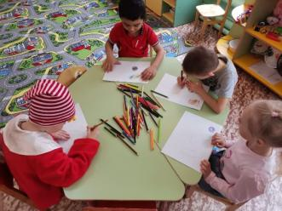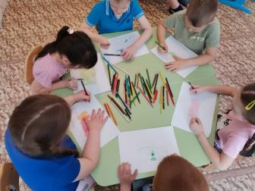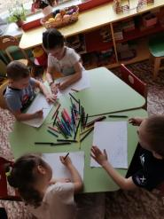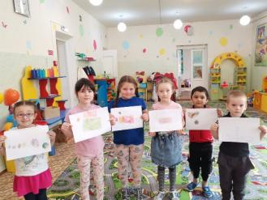
Воспитатель: Ребята, придумайте и нарисуйте деньги для Буратино и его друзей, которые живут в сказочной стране. Вы должны придумать форму, название и нарисовать монету или банкноту, которыми можно оплатить покупки в сказочной стране.
После выполнения задания детьми презентуют (представляют) результаты работы, рассказывая об этом по плану.
Что вы придумали: монету или банкноту? Какой она формы? Как она называется?
Что и почему на ней изображено?
- А безналичные деньги, где у нас хранятся? (на пластиковых картах).

